附件4
培训报到、住宿地址及乘车路线
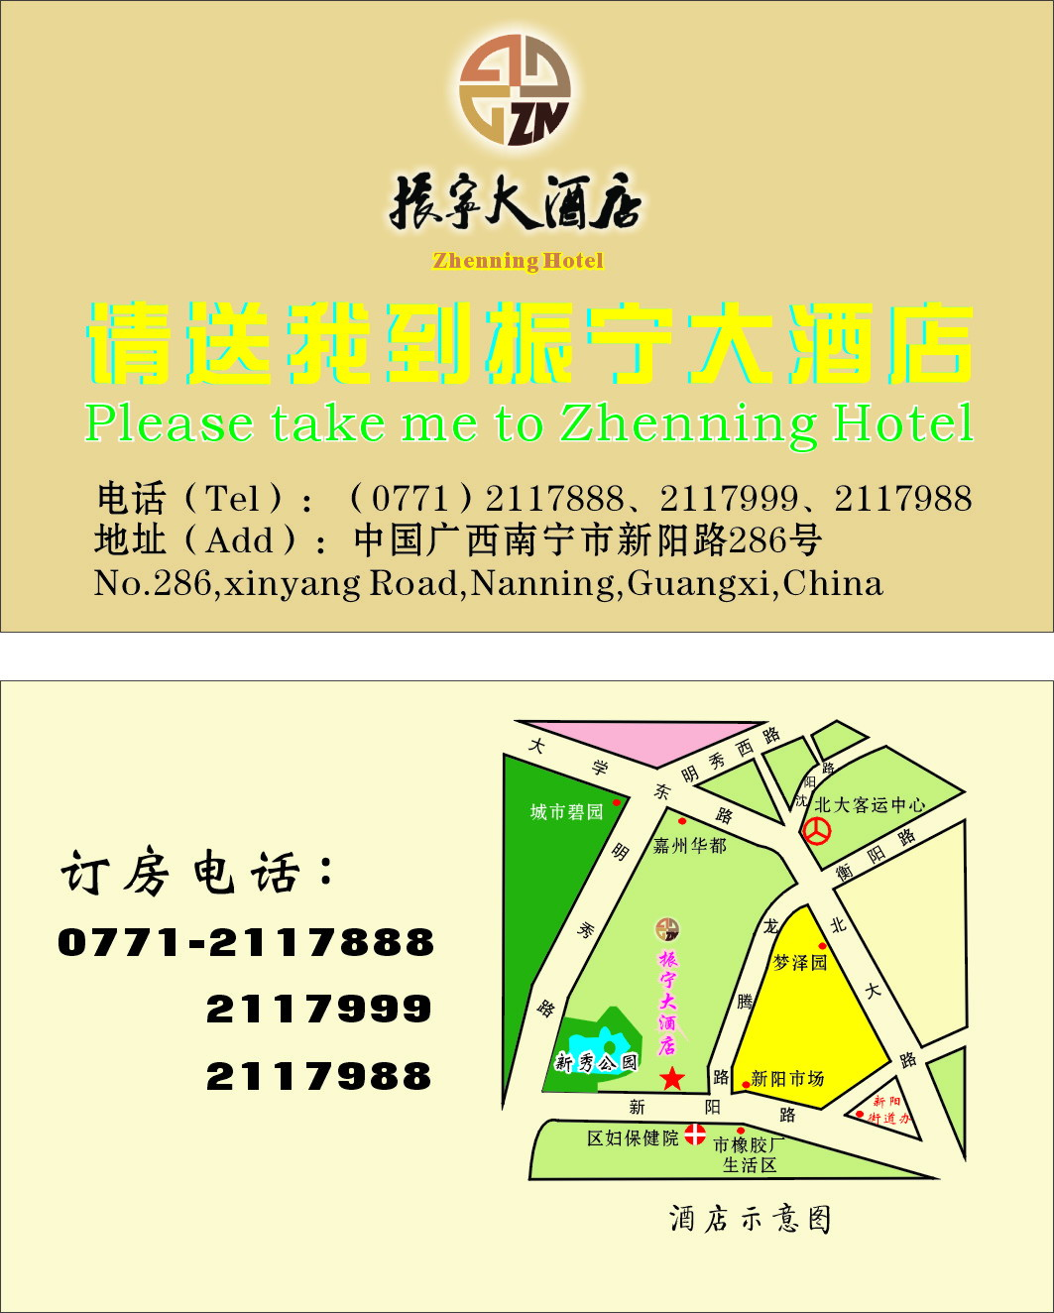
到振宁大酒店乘公交车路线：
1、火车站： 208、501、804、805路
2、琅东客运站：706路；
3、江南客运站：501、68路；
4、北大客运站：75路；
5、金桥客运站：75路；
6、安吉客运站：乘610路到永和北大路转68路；
到达“新阳龙腾路口”站下车向前走50米即可。

